[1]

Tarea #8

Francisco Alberto, Navarro Orozco, 202004752

*Escuela de Mecánica Eléctrica, Facultad de Ingeniería, Universidad de San Carlos de Guatemala*

*Para la septima tarea se un código en Python que fuera capaz de pedir al usuario el precio de un producto y este devolviera el valor del producto sin el iva, así como también el valor del iva y esto lo envíe a una base de datos en PostegreSQL*

# Código utilizado

import psycopg2

conn = psycopg2.connect(

    dbname= '0980 Proyectos',

    user = 'postgres',

    password = '2405',

    host = 'localhost',

    port = '5433'

)

cur = conn.cursor()

precio = float(input("Ingrese el precio del producto: Q"))

Iva = precio*0.12

precio_sin_iva = precio - Iva

print(f"el precion sin iva es {precio_sin_iva: .0f}, el iva es de Q{Iva: .0f}")

try:

    Ins1 = 'insert into codigo (precio) VALUES (%s);'

    instruccion = cur.mogrify(Ins1, (precio,))

    cur.execute(instruccion)

    conn.commit ()

except psycopg2.Error as e:

    print(f"Error durante la conexion a la base de datos. consulte el error {e}")

finally:

    cur.close()

    conn.close()

# Resultados

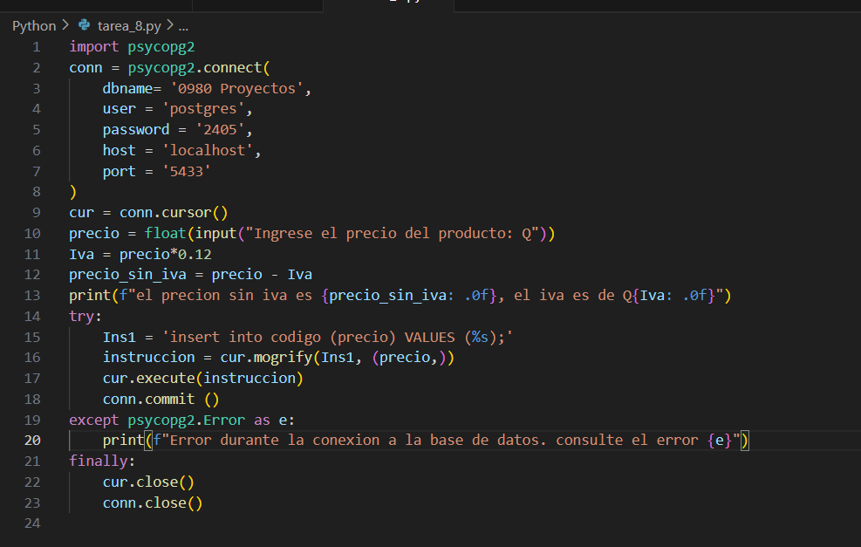

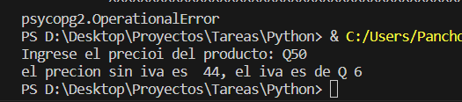

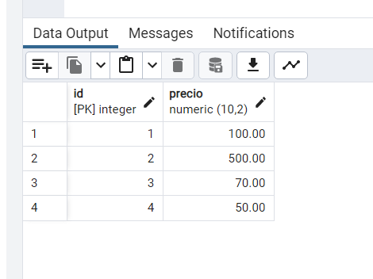

1.